交通安全一把罩
壹、設計理念
台灣地狹人稠，多數人平時出門多仰賴汽、機車為代步工具，使得台灣的汽、機車密度也位居世界第一位。汽、機車間的碰撞、甚至人身財產受到損失的新聞時有所聞。
「馬路如虎口」，交通是生活中的一部份：只要踏出家門，交通危險便潛藏在你我身邊，孩子亦無法除外；師長無法成天跟隨孩子身邊、提醒注意事項。因此，從根本做起，教導孩子擁有正確的交通安全知識，才是首要之舉。

貳、課程架構

看手勢過馬路

交通安全一把罩
安全看得見

安全小騎士
參、教學活動設計
主題  名稱 | 交通安全 | 單元  名稱 | 交通安全一把罩 | 適用年級 | 中年級
 |  |  |  | 教學節數 | 3節
教學目標
- 能理解交通指揮手勢的意義。
- 能遵守交警的指示行走。
- 能理解夜晚、雨天時能見度大幅降低帶來的危險
- 能知道應如何選擇、醒目安全的衣物或雨具。
- 能知道騎乘自行車前應做的安全檢查。
- 能知道騎乘腳踏車應注意之事項，並進而遵守。
核心素養  項目 | A1身心素質與自我精進  A2系統思考與解決問題 | 核心素養  具體內涵 | 綜-E-A1  健-E-A2
學習表現 | 【綜合】  3a-II-1 覺察生活中潛藏危機的情境，提出並演練減低或避免危險的方法。  【健體】  1b-II-2 辨別生活情境中適用的健康技能和生活技能。  1c-II-2 認識身體活動的傷害和防護概念。 | 議題融入 | 【安全教育】  安E1 了解安全教育。  安E2 了解危機與安全。  安E4 探討日常生活應該注意的安全。  安E5 了解日常生活危害安全的事件。  安E8 了解校園安全的意義。  【法治教育】  法E4 參與規則的制定並遵守之。
學習內容 | 【綜合】  Cd-II-1 生活中環境問題的覺察。  【健體】  Ba-II-1 居家、交通及戶外環境的潛在危機與安全須知。  Bc-II-2 運動與身體活動的保健知識。  Cd-II-1 戶外休閒運動基本技能。 | 議題融入
統整相關領域
健康與體育、綜合
教學活動 | 教學時間 | 指導要點 | 教學資源 | 評量  方式 | 議題融入
準備活動：  數張有關交通指揮手勢圖片(附件1-1)  一、引起動機  (一)教師提問，並請兒童自由發表：  1.小朋友，在馬路上交通警察或義交，其指揮交通的手勢有哪些？  2.教師說明：指揮的手勢可不是隨便比畫的喔！每一種手勢都有他的意義！今天要教大家學習有關交通指揮的手勢與意義。  二、發展活動  (一)認識交通指揮手勢  1.展示數張交通指揮手勢的圖片，並請小朋友猜猜，這樣的手勢可能代表什麼意義？  2.教師說明各個手勢意義。手勢約可分為：「停止、通行、轉彎」三大類。  3.並請幾位自願者上台，由老師說出意義，小朋友做出對應的手勢，台下學生跟著練習。 | 5’  12’ | 可請學生說明並示範  教師演示動作  請學生牢記各手勢及意義，之後的活動會運用到這些手勢。 | 電腦  (附件1-1)  單槍、 | 口頭發表  上課參與度  上課參與度  口語表達 | 安E1  安E4  安E5
(二)換我做做看  1.請全班協助將桌椅合併成四大區塊，模擬十字路口(如附件1-2圖示)。  2.將全班分成兩組，分別扮演交通警察及用路人。  3.提示扮演交通警察的學生，需盡到指揮交通、使交通順暢的責任；用路人需遵守交警的指揮行走。  4.視時間狀況，將兩組角色互換。  三、綜合活動  1.將桌椅復原，並請學生回座。  2.教師歸納：  (1)遵守交警或導護的指揮  (2)走路不並排、靠邊走  (3)迅速通過十字路口  3.教師統整：交通指揮手勢是比較原始的方法，後來由於科學設備的發明，以交通號誌逐漸代替。但是交通狀況千變萬化，並非全靠機械操縱可以勝任，故手勢指揮仍有其存在的價值，號誌裝置尚不能完全取代交通指揮手勢所具有的功能。  <第一節結束> | 15’  8’ | 提醒學生：遊戲進行中需注意安全，不可奔跑與碰撞同學。 | 附件1-2 | 上課參與度  上課參與度 | 安E4  法E4
準備活動：  四種顏色衣物圖片。  一、引起動機  (一)教師提問，並請兒童自由發表：  1.小朋友，在雨天或夜晚開車比平時辛苦、車速也比平常來得慢，你知道為什麼嗎？  2.下雨時，當你穿上雨衣或撐著雨傘，駕駛人最容易看到的雨具是什麼顏色？  3.大家說說看，為什麼雨衣大部分都是黃色或是桃紅色的呢？  二、發展活動  (一)動腦想一想  1.大家在雨天出門搭車或走路時，有沒有注意到你的視線有什麼不同呢？(如：地滑、看不清路況等)  2.在大雨或夜晚中行走，可能會碰到哪些危險呢？  3.雨天或夜間行走時要注意哪些事情？  4.從附件2-1圖中，駕駛人比較容易看見哪一種顏色？還有什麼方法，能使駕駛人在黑暗中注意到你？ | 7’  23’ |  | 電腦  (附件2-1)  單槍 | 口頭發表  上課參與度  口頭發表  上課參與度 | 安E4  安E8
◎教師歸納：除了自己除提高警覺外，可以透過穿戴顯眼的衣服、配件等方式，讓別人在視線不佳時看清楚自己的位置。  5.請學生討論：學校宣導與天上學時，為什麼請小朋友們盡量穿著雨衣而不要撐傘到校？  6.撐傘會有哪些危險跟不便呢?  ◎教師歸納：輕便雨衣既方便又實用。書包中隨時準備輕便雨衣，以備不時之需。  三、綜合活動  1.根據統計，雨天及夜晚時，能見度大幅降低，交通事故的發生率比起晴天、白天時要來得高，這也是我們要更提高警覺的時候。  2.所以下雨天出門，不論是爸媽開車，或是徒步行走，都應該要提醒爸媽或自己要減速慢行，不可貪圖一時之快，而造成成終生的遺憾。  <第二節結束> | 10’ | 教師可舉雨天撐傘發生事故之實例，  加深學生印象
準備活動：  數張腳踏車裝備及錯誤騎乘示範的圖片。  一、引起動機  (一)由教師發問：  1.家中有腳踏車的小朋友請舉手；曾經騎腳踏車過腳踏車的請舉手。  2.很多人都有騎乘腳踏車的經驗，但是當時在騎腳踏車時，該注意交通安全的守則有哪些？  (二)教師說明：今天我們一起來認識騎乘腳踏車應該注意的事項。  二、發展活動  (一)裝備篇  1.請學生討論：正確騎乘腳踏車的騎士身上與腳踏車上應該要有哪些安全裝備呢？有什麼重要性。  2.教師展示附件3-1，歸納學生討論之內容。  (二)上路前先檢查  1.裝備齊全後，在正式上路之前，還需要徹底檢查腳踏車的各個部位是否狀況良好。  (1)檢查煞車  (2)檢查輪胎  (3)檢查變速器及鏈條  a.變速器功能b.鏈條緊度 | 5’  10’  10’ | 請學生加以討論這些裝備的功用或重要性。  從附件3-1說明腳踏車該檢查的各個部位。 | 電腦  (附件3-1)  單槍 | 口頭發表  上課參與度  口頭發表  上課參與度  口頭發表  上課參與度 | 安E1  安E2  安E4
(4)檢查座墊  (5)檢查鈴號  (6)檢查反光片  2.以上的裝備檢查完畢，狀況良好，就可以上路囉！  (三)安全騎乘最重要  1.展示數張錯誤的騎車方式(如附件3-2)，請學生觀察並討論錯誤之處與改進之道。  2.教師歸納：  不放手騎車、不要雙載、  不並排騎車、勿與行人爭道…等。  3.行車的安全距離  教師揭示附件3-3，說明騎車時應注意的安全距離：  (1)乾燥乾淨路面狀況：  乾燥乾淨路面時，腳踏車(時速25公里)與前車之間應保持9公尺以上的安全距離 (約兩台房車的距離)。  (2)積水潮濕路面狀況：  下雨天時，騎乘腳踏車應保持的安全距離須要比好天氣(乾燥路面)時的長度約1.5倍距離。 | 10’  5’ | 可搭配複習上一節課”雨天與夜晚騎乘注意事項” | 電腦  (附件3-2)  單槍  電腦  (附件3-3)  單槍 | 口頭發表  上課參與度  上課參與度 | 安E1  安E8
三、綜合活動  ◎教師歸納：  1.騎腳踏車，已經成為台灣目前最流行的休閒活動，為了保護自己也保護別人的安全，一定要檢查裝備及遵守交通規則，才可以快樂出門，平安回家。  2.上了一系列交通安全的課程，希望大家除了了解交通規則外，更可以以身作則，來保護自己的安全。  <第三節結束> | 5’ |  |  | 上課參與度

交通安全課程 ~ 資料來源
＊資料來源：
順序 | 網站名稱 \ 教材 | 來源 | 參考  資料
1 | 台北市政府警察局交通警察大隊 | https://td.police.gov.taipei/
2 | 教育大市集 | https://market.cloud.edu.tw/
3 | 交通安全入口網 | http://168.motc.gov.tw/

附件1-1 (交通指揮手勢)
附件
停止手勢
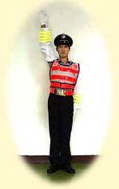  全部來車停止  右臂向上直舉，手掌心向前，並目視四方來車 | 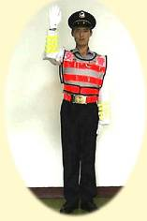  前方來車停止  右臂向前平伸，小臂向上直舉，手掌心向前，手稍其於帽頂，注視前方來車。
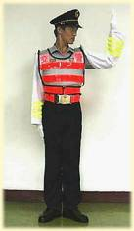  左方來車停止  左上臂向左平伸，小臂向上直舉，手掌心向左，並注視左方來車。 | 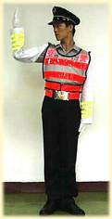  右方來車停止  右上臂向右平伸，小臂向上直舉，手掌心向右，並注視右方來車。
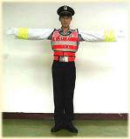
前後來車停止
左右來車通行，兩幣左右平伸，手掌心向前，並注視左右來車。
通行手勢
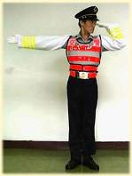  左方來車速行  指揮左右來車通行，目視左方來車，左小臂向頸後平屈做招車狀(掌心向下) | 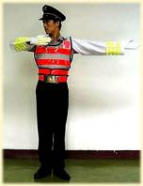  左方來車速行  指揮左右來車通行，目視右方來車，右小臂向胸前平屈做招車狀。
轉彎手勢
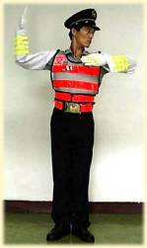  左方來車左轉彎  指揮右方來車停止，目視左方來車，左小臂向胸前平屈做招車狀。 | 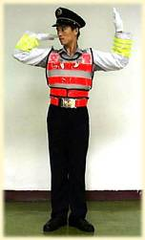  右方來車左轉彎  指揮左方來車停止，目視右方來車，右小臂向頸後平屈做招車狀。

附件1-2 (桌椅安排圖示)
馬 路
馬 路

馬 路

馬 路

桌椅
桌椅

桌椅

桌椅

附件2-1 雨衣顏色
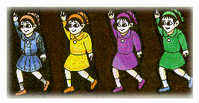

附件3-1 腳踏車裝備
(圖片來源：交通安全入口網http://168.motc.gov.tw/GIPSite/wSite/ct?xItem=5256&ctNode=1376&mp=1)
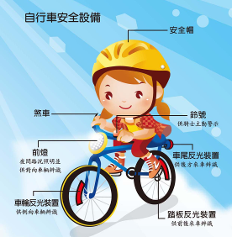

附件3-2 錯誤騎車方式
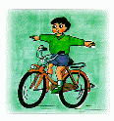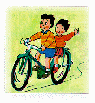 | 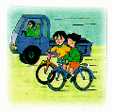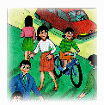

附件3-3 行車的安全距離
一、乾燥乾淨路面狀況
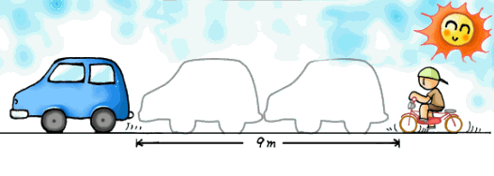
二、積水潮濕路面狀況
